Рисовая каша от Сергея Игнашевича (защитника сборной команды по футболу)    Рецепт, который позволяет мне готовить лучшую рисовую кашу в мире.  Каша нужна спортсмену каждое утро. Поэтому с вечера я беру стакан риса, промываю в кастрюле и выливаю туда пол-литра кипятка. Ставлю на плиту и позволяю будущей каше покипеть минуту-другую. Потом нужно немного покрутить в кастрюле ложкой, чтобы рис не прилип ко дну, выключить конфорку и оставить на ней кастрюлю на ночь. С утра открываю крышку, а рис уже разварился и впитал в себя всю воду. Полдела сделано.  Дальше еще проще: заливаю в кастрюлю молоко, чтобы оно на пару сантиметров возвышалось над рисом. Затем, не дрогнув рукой, засыпаю хорошую чайную ложку соли и десять таких же ложек сахара.    Затем я все перемешиваю, довожу до кипения и оставляю под крышкой на маленьком огне еще на 5-10 минут. Каша должна получиться вязкой, но в то же время иметь довольно жидкий вид, – в тарелке она загустеет.  После такой каши на тренировке я «летаю». | Чем полезны каши  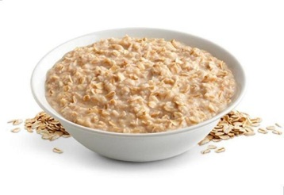  - Все каши содержат в себе много белков, углеводов и витаминов, в чем особенно нуждаются растущие организмы детей и людей, выполняющие физическую работу. Так как каши дают много энергии, рекомендуется есть их каждое утро.  - Каша полезна для пищеварительной системы и профилактики заболеваний желудочно-кишечного тракта , так как содержит в себе большое количество клетчатки.  - Каши выводят из организма холестерин, вредные шлаки, токсины.  - Особенно овсяная и перловая каша полезны для кожи, они делает ее упругой, нежной и защищает ее от преждевременного старения.  - В гречневой каше много витамина B, который улучшает работу нервной системы.  - Пшенная каша содержит в себе кремний, который укрепляет волосы, ногти, зубы.  Каша приносит большую пользу организму, ежедневный ее прием положительно скажется на вашем здоровье.  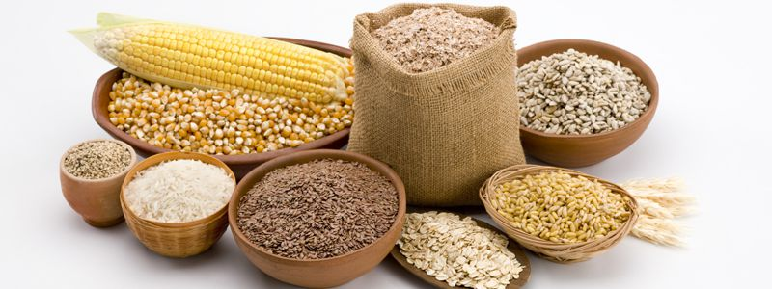 |  | Фирменный рецепт моей семьи  
Суворовская каша    Говорят, в 1799 году при переходе русской армии через Альпы сложилась сложная ситуация: еда почти закончилась, и солдаты буквально умирали от голода. Суворов собрал всех командиров и велел им отобрать у солдат собственные, оставшиеся запасы и сварить в общем котле кашу. О том, что это будет не вкусно или не съедобно, он не думал. Он знал одно - это будет горячая еда, которая поможет людям. На эту знаменитую кашу пошло все что было: лук, морковь, пшено, гречка, перловка и горох. В итоге появилось новое блюдо, которое вошло в историю под названием КАША ПО-СУВОРОВСКИ.  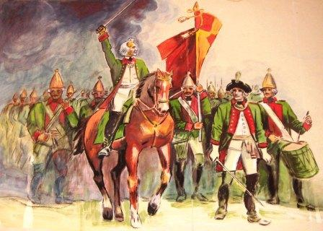 | Гурьевская каша  Говорят, было в 1812 году. Дмитрий Иванович Гурьев, министр финансов России, был уверен, что знает все каши на свете! Однажды Дмитрий Иванович пришёл к соседу в гости, где его угостили необыкновенно вкусной кашей. Гурьев сделал повара Захара Кузьмина своим домашним поваром и возил с собой за границу, чтобы и там удивлять всех оригинальным блюдом. А каша, которой он всех угощал, так и стала называться - "rypьевской".  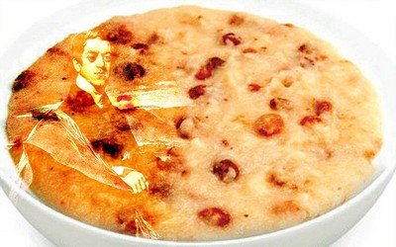  Как приготовить гурьевскую кашу? Измельчить ¾ орехов, остальные обжарить. Положить к жареных орешкам 1 ст.л. сахара и добавить столько же воды. Залить изюм кипятком и на 10 минут оставить. Налить сливки в широкую кастрюлю, поставить в разогретую до 160 градусов духовку, дождаться, когда появится пенка, снять ее шумовкой, выложить на плоское блюдо, приготовить таким же образом еще 4 пенки и остудить их. Всыпать манную крупу в оставшиеся горячие сливки при постоянном помешивании, добавить оставшийся сахар, подсолить, сварить до готовности манной крупы. Добавить в кашу пенку, обсушенный изюм, порубленные орешки, перемешать. Смазать форму для каши сливочным маслом, выложить слоями кашу, орехи, уложить пенку, затем снова слой каши, орехов и пенка и так далее. Посыпать последний слой каши сахаром, запечь в духовке. После выпекания кашу оформить поджаренными орехами. | Это интересно  - Кашу варили на свадьбах. Свадебный пир на Руси назывался кашею.  - - Кашу варили и при заключении мира между враждующими сторонами: в знак мира и дружбы противники собирались за одним столом есть кашу. Если переговоры не удавались, то говорили: «С ним каши не сваришь».  - - Закладку и окончание строительства дома всегда отмечали угощением кашей.  - - Гречиха пользовалась у русского народа особым уважением. Не случайно ее называли “княгиней”.  - - Пшеницу, ячмень, овес человек использует в пищу более 9 тысяч лет. Рис и гречиху – всего 4 тыс. лет.  - - Ячмень упоминается в Библии более 20 раз, а в древних израильских книгах он называется одним из плодов Земли Обетованной.  - - Нашим предкам каша была известна более 1000 лет назад - именно таков возраст каши, обнаруженной в горшке под слоем золы при раскопках древнего города Любеча на Украине.  